工业在线电导/电阻率控制器

操作说明书

初始密码：0000

注意：使用之前请仔细阅读操作手册

感谢您购买本公司的产品，为持续提高控制器质量及增进功能的需要，本公司保有随时修改内容及图标显示的权利，实际显示与操作手册可能有差异，故实际情况以机器为准。本控制器在使用时请依照操作手册所描述之功能与安装方式，本公司不对任何个人或实体因不当使用本产品所引起的任何之间或间接损失或损害负责。若你有任何问题或发现操作手册有遗漏或错误之处，请与本公司业务人员联系。
安全与注意事项
1.安装前请先熟读本操作手册，避免错误的记录导致安全问题及仪器损坏。
2.请避开高温，高湿及腐蚀性环境位置安装本控制器，并避免阳光直接照射。
3.电极信号传输线须采用特殊同轴电线，建议使用本公司所提供的电线，不可使用一般电线代替。
4.使用电源时，应避免电源产生干扰，尤其在使用三相电源时，应正确使用地线（若有电源突波干扰现象发生时，可将变送器的电源及控制装置如：加药机，搅拌机等电源分开，即变送器用单独电源）。
5.本控制器输出接点承载报警和控制功能。基于安全与防护理由，请务必外接耐足够电流值继电器来承载，以保护仪表的使用安全。

目录
一． 概述 4
二． 组合与安装 5
2.1主机固定（盘面安装） 5
2.2盘面安装参考图 5
2.3测量电极安装 6
三． 电极与电气配线 9
3.1背板接线图 9
3.2 背部接点功能图 10
3.3背板端子接点说明 10
四． 面板介绍 12
4.1面板介绍 12
4.2 按键说明 12
4.3显示屏说明 13
五． 菜单介绍 14
5.1 系统设置 16
5.2 传感器设置 17
5.3 输出设置 20
5.4 恢复出厂 24
六. 校正 25
七． 默认出厂设置 26
八. 故障判断及排除 27

概述
本型号工业电导/电阻率在线控制器是一款全新的电导/电阻率控制器，本表具有高度的高智能化和灵活性，可同时测量电导/电阻率和温度，广泛应用于城市污水处理厂、供水、化工、等行业，对溶液残电导/电阻率进行连续测量
基本功能
1.语言多样 出厂标准中文界面，可切换英文界面
2.温补多样 PT1000 NTC10K以及手动温度补偿三种温补方式可选
3.两路4-20MA输出，对应电导/电阻率值和温度，采用隔离技术，抗干扰能力强
4.两组继电器高低点随意切换，迟滞量可自由调整，避免继电器通断频繁
5.密码管理功能，防止非专业人员的误操作
6.菜单提示功能，极大方便了用户的操作
仪器技术参数
测量范围： 0.05us/cm – 200ms/cm 0.00 MΩ·cm～20.00 MΩ·cm
准确度：+ 0.01 us/cm
分辨率：0.01 us/cm;
温度补偿：0–100 ℃ 手动/自动(PT1000/NTC10K)
信号输出： 4-20mA隔离保护输出，独立对应电导/电阻率或温度 最大负载500Ω
报警输出：两组可随意对应高低点报警（3A/250 V AC），常开触点继电器
供电电源：AC220V或DC24V
电源消耗：≤5W
环境条件：（1）温度0～ 60 ℃ （2）湿度≤85%RH
外形尺寸：96×96×132mm（高×宽×深）
开孔尺寸：92.5×92.5mm（高×宽）

组合与安装

2.1主机固定（盘面安装）
注：盘面安装请先在配电箱面板上预留92.5mm×92.5mm的方孔，变送器从配电箱面板直接放入，将变送器所附带的固定器由后方套入，卡进固定槽内。

2.2盘面安装参考图

2.3测量电极安装
2.3.1电极外型以及安装形式
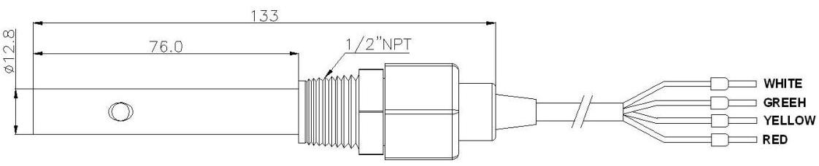塑壳电极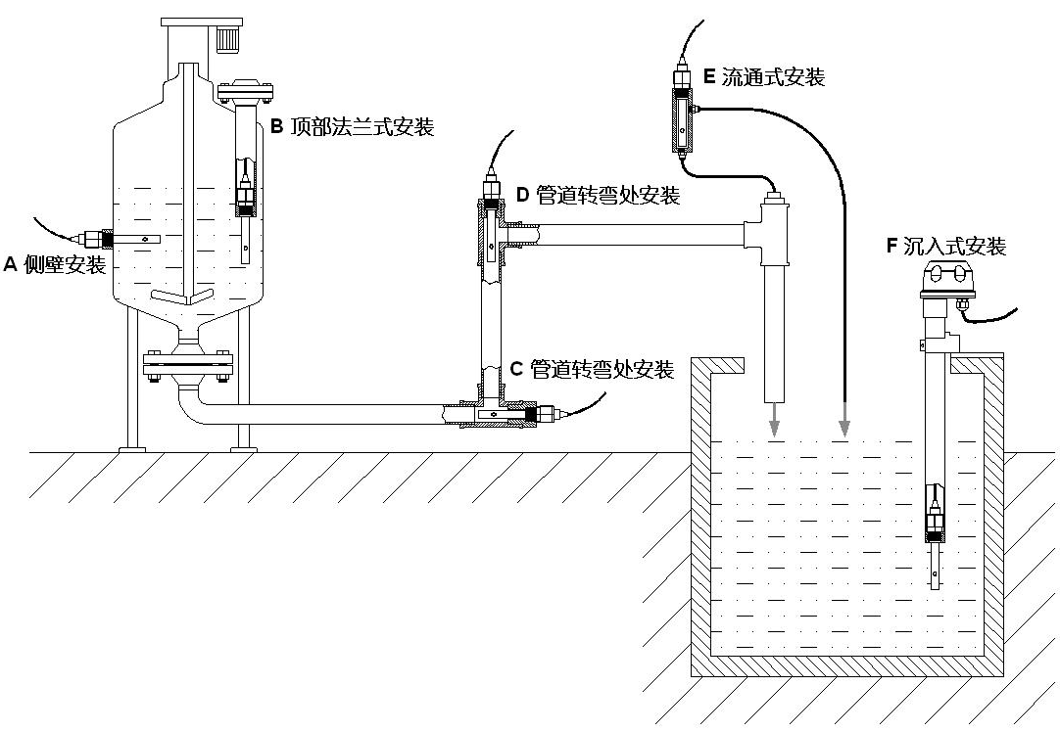

2.3.2常见的安装方式
安装传感器是一项十分慎重的工作，不正常的安装形式不能获得满意的测量数据，请安装传感器时一定要认真选择安装部位，推敲安装方式，以免造成测量数据失真。
1）图A中电极接头太长，伸入部分过短，传感器内容易形成死腔，造成测量误差，应按图B安装(向FLOW=水流方向深入)。

图A 错误安装方式 图B正确安装方式
2）图A安装方式会使电导池形成空气腔引起测量误差和不稳定，应按图B安装。
图A 错误安装方式 图B正确安装方式为电导池小圆孔位于出水窗口内

3）其它的常见错误安装方式。

会因水流不能保证满管 或高处积气而造成测量误差或不稳定

2.3.3安装注意事项以及维护保养
1）电导池应安装在管路中流速稳定且不易产生气泡处，可以采用旁流的方式安装，以免测量不准确。
2）同心管状电极平装、斜向安装或竖向安装都要使其前端迎向FLOW方向安装，并深入至流动水体；其他结构形状的电极防止侧向安装时在测量室因湍流产生的疏空压力造成测量数据紊乱。
3）测量信号属微弱电信号，其采集电缆必须独立走线，禁止和动力线、控制线连接在同一组电缆接头或端子板中，禁止与动力和控制线一同穿管和绑扎，以免干扰测量或破损时击穿仪表测量单元。
4）出厂前电极的线缆为标准定长且为专用电缆，测量电缆需加长时，请在供货前与制造商约定。
5）安装时请保持电极测量部分清洁，不要用手或不洁物体直接接触表面，接触油污和脂、胶类物体后会在很长时间内不能测得准确数值。
6）电导池属于精密测量部件，不可分解，不可改变电极形状和尺寸，也不可用强酸、碱清洗、浸泡以及机械刮蹭，这些操作都会导致电极常数改变，影响系统的测量准确度。
7）测量电缆为专用线缆，不可随意更换其它规格的线缆，所有不按要求的私自改接、改动都会造成测量错误。
8）仪器采用精密集成电路和电子元件组装，不要安装在阳光直射的地方，应安置于干燥环境或控制箱内，避免因水滴溅射或潮湿引起仪表漏电或测量误差。
9）为保证安装操作安全，在安装完毕检查无误后再接通电源。

电极与电气配线

3.1背板接线图

3.2 背部接点功能图

3.3背板端子接点说明
01 REL1: 第一警报控制，外接继电器。
02 REL1: 第一警报控制，外接继电器。
03 REL2: 第二警报控制，外接继电器。
04 REL3: 第二警报控制，外接继电器。
05 DC:直流电+24V输出
06 GND: 直流电-24V输出
07 NC:空脚
08 AC:交流电电源 220V(L)
09 NC:空脚
10 AC:交流电电源 220V(N)
11 Cond1: 电导率电极蓝色线。
12 NC: 空脚。
13 NC: 空脚
14 Cond2:电导率电极白色线。
15 NC: 空脚
16 T/NTC:NTC10K温度电阻接口1
17 T/NTC: NTC10K温度电阻接口2
18 T/P: PT1000温度电阻接口1
19 T/P: PT1000温度电阻接口2
20 Cond-ma(+):电导率电流输出正端。
21 Cond-ma(-):电导率电流输出负端。
22 T-ma(+):温度电流输出正端/RS485 A接口。。
23 T-ma(-):温度电流输出负端。
24 NC:空脚/RS485 B接口
注：交流：100~240VAC±10% 50/60Hz；
直流：12-24V；
功率：5W；
继电器：耐受电压240VAC,最大电流0.5A；
电流输出：最大耐受电阻500Ω。

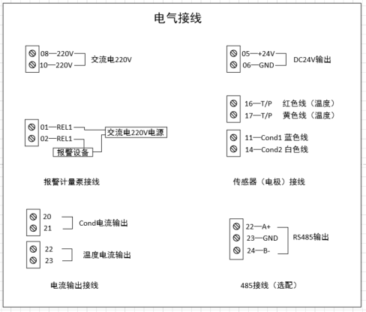

面板介绍

4.1面板介绍

4.2 按键说明
为防止非使用人员之不当操作，在进入参数设定与较正时，启用密码保护，各功能说明如下：
：在测量模式下触发设置界面，设置界面下返回上一层菜单。
：设置界面下用于菜单的切换和数值的调整。
：设置界面下用于菜单的切换和数值的调整。
：测量模式下查看历史报警信息，设置界面下进入下一层菜单，报警信息界面的快捷键。
Enter：测量模式下查看系统基本参数，设置界面用于进入下一层菜单，系统信息界面的快捷键。

4.3显示屏说明
系统测量显示模式下会如下图所示:

指示灯说明：
R1:继电器1的动作指示灯，高报的显示红灯，低报显示绿灯。
R2:继电器2的动作指示灯，高报的显示红灯，低报显示绿灯。
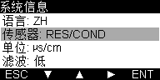
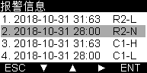
上图分别为系统信息和报警信息的显示界面。
系统信息：仪表所有的设置参数都在系统信息所显示。按Enter键可进入系统信息界面。
报警信息：最多可存储60条继电器的报警信息。按键可进入报警信息界面。

菜单介绍
本仪表根据功能分为四个一级菜单，每个一级菜单里面包括二级甚至多个次级菜单，每个菜单都有编号，便于查看和设置仪表参数，而且次级菜单会根据功能在屏幕的右上方显示下级菜单仪表的设置参数，用户再不用进入下级菜单的条件下，便可知仪表参数。
主菜单包括四个一级菜单：
- 系统设置
仪表的系统设置参数包括语言、密码、日期、背光等
- 传感器设置
包括显示模式、校正、数字滤波、以及温度设置
- 输出设置
包括继电器1、继电器2以及两路4-20ma的参数设置
- 恢复出厂
包括设置恢复以及报警信息的恢复
菜单提示功能：
进入次级菜单，在屏幕的右上方会显示下次菜单的参数设置。
例如进入系统设置菜单的背光，而背光参数设置为30秒。

菜单总览：

5.1 系统设置
菜单1.1 语言
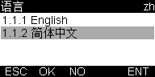
本仪表支持中英文两种语言，两种语言可自由切换。
例如：选择简体中文按Enter键确认，仪表整个显示界面都变为简体中文。
备注：本仪表为防止用户误操作，在客户选择好参数按下Enter键后，屏幕的最下方会有“ESC”“OK”“NO”“ENT”四个提示信息，分别对应仪表的四个按键，用户需要再次确认是否正确选择的参数，如果是则需按下键即“OK”，否则按“”即“NO”。

菜单1.2 密码
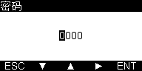
本仪表的默认密码为0000，客户可根据自己需要更改密码，更改密码后，下次进入设置菜单，用户需输入新的密码。

菜单1.3 日期
此菜单有两个子菜单组成
1.3.1 日期格式
1.3.2 日期设置

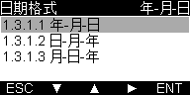
菜单1.3.1 日期格式
本仪表支持三种日期格式的选择，用户可根据需求选择合适的日期格式

菜单1.3.2 日期设置
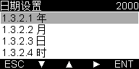
进入日期设置菜单可以分别设置年、月、日以及时、分等。设置成功后，仪表的系统时间将会自动更变为设置的时间。

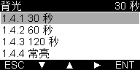
菜单1.4 背光
本仪表支持四种背光时间，用户可根据需求设置相应的背光时间。仪表达到背光时间后，屏幕会变暗。

5.2 传感器设置
菜单2.1 显示模式
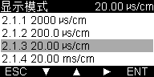
本仪表支持6种显示模式，每种显示模式代表不同的测量精度以及测量单位的选择。
备注：
2000us/cm ：仪表的测量范围为0-2000 us/cm，单位为us/cm.
200.0 us/cm：仪表的测量范围为0-200.0 us/cm，单位us/cm.
20.00 us/cm：仪表的测量范围为0-20.00 us/cm，单位为us/cm.
20.00 ms/cm：仪表的测量范围为0-20.00 ms/cm，单位为ms/cm.
200.0 ms/cm：仪表的测量范围为0-200.0 ms/cm，单位为ms/cm.
20.00 mΩ/cm：仪表的测量范围为0-20.00 mΩ/cm，单位为mΩ/cm.
菜单2.2 系数设置
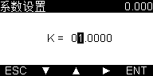
本机是根据水样的测量范围来选择合适的电极系数。电极的电极系数是厂商所确定，并且可以微调系数，以达到校正的目的。
备注：电导率的电极系数及对应的测量范围如下
系数0.01 对应测量范围 -- 0.05-200.0uS/cm
系数0.1 对应测量范围 -- 0.1-2000uS/cm
系数1.0 对应测量范围 -- 1.0-20.00mS/cm
系数10.0 对应测量范围 -- 10-200mS/cm
用户在调整系数之前一定要先确定好电极的电极系数，然后在适当的调整范围内调整系数以达到校正的目的。

菜单2.3 数字滤波
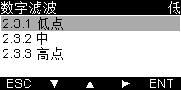
本仪表测量值采用取平均值的方式进行过滤，支持三种数字滤波方式。
低点：每5秒取平均值
中点：每10秒取平均值
高点：每20秒取平均值
备注：低点的变化速率要高于高点的变化速率

菜单2.4 温度模式
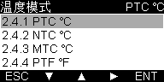
本仪表支持PT1000和NTC10K两种温补类型，可以自由设置摄氏度和华氏度两种温度显示方式。

备注：
2.4.1 PTC℃：PT1000温度探头，摄氏度的显示模式.
2.4.2 NTC℃：NTC10K温度探头，摄氏度的显示模式.
2.4.3 MTC℃：手动模式，摄氏度的显示模式.
2.4.4 PTF℉：PT1000温度探头，华氏度的显示模式.
2.4.5 PTF℉：NTC10K温度探头，华氏度的显示模式.
2.4.6 MTF℉：手动模式，华氏度的显示模式.

菜单2.5 温度调节
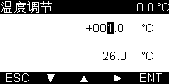
温度调节分为两部分，上半部分为温度的调节值，下半部分为调节后的温度显示值，按Enter键后，仪表的温度显示将是调节后的值。

菜单2.6 补偿
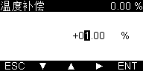
用户可根据实际情况自由设置温度补偿参数，按Enter键确认后，测量数值会根据温补参数相应的改变。
备注：
本仪表的温补参考温度固定设在25℃，计算公式为：
Ct = C25{1+α(T-25)}
C25:为25℃的电导率值。 α:为温补系数
T:被测溶液的温度 Ct:为T℃时的温度

5.3 输出设置
输出设置主要包括继电器1、继电器2以及两路4-20ma的设置，其中两路4-20ma分别对应和温度的测量值。以下以继电器1和溶氧的4-20mA为例。
菜单3.1 继电器1
继电器1包含3个子菜单
3.1.1 继电器1模式
3.1.2 继电器1触发值
3.1.3 继电器1迟滞值
菜单3.1.1 继电器1模式
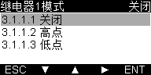
继电器分为三种模式分别为关闭、高点以及低点。用户可根据需求设置相应的继电器模式，按Enter键确定。

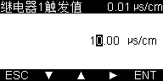
菜单3.1.2 继电器1触发值
用户可在仪表允许的范围内自由设置触发值，按Enter键确认。

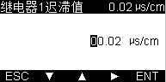
菜单 3.1.3 继电器1迟滞值
用户可在仪表允许的范围内自由设置迟滞值，按Enter键确认。
举例：
继电器动作图如下：

高点模式举例：

继电器1模式=高点
继电器1触发值=3000us/cm
继电器1迟滞值=100us/cm
此设置继电器工作状态是，当显示值高于3000us/cm时继电器吸合，低于2900us/cm时继电器断开
高点模式下，断开值=触发值-迟滞值
低点模式举例：

继电器1模式=低点
继电器1触发值=2000us/cm
继电器1迟滞值=100us/cm
此设置继电器工作状态是，当显示值低于2000us/cm时继电器吸合，高于2100时继电器断开
低点模式下，断开值=触发值+迟滞值

菜单3.2 继电器2
继电器2的设置和继电器1的设置原理一样，请参考继电器1的设置
菜单 3.3 电流1
本菜单分为四个子菜单：
3.3.1 电流1-4ma设置
3.3.2 电流1-20ma设置
3.3.3 电流1-4ma校正
3.3.4 电流1-20ma校正
由于电流的4ma和20ma的设置和校正原理一样，这里以4ma的设置和校正为例。
菜单 3.3.1 电流1-4ma设置
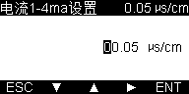
用户可自由设置电流1的4ma设置值。按Enter键确认后，系统将自动保存设置值。

菜单 3.3.2 电流1-20ma设置
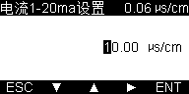
用户可自由设置电流1的 20ma设置值。按Enter键确认后，系统将自动保存设置值。
备注：4-20ma设置的电导率值和电流值一一对应，计算公式为：
outMa =（20.00-4.00）/（endMa - startMa）*（hold- startMa）+ 4.00
outMa:输出的电流值
startMa：4ma设置的电导率值
endMa：20ma设置的电导率值
hold:当前的测量值
例如：4ma设置为0.00us/cm，20ma设置为20.00 us/cm，当电导率值为10.00 us/cm的时候，电流输出为12.00ma
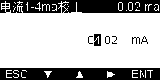
菜单 3.3.3 电流1-4ma校正
进入校正界面以后，屏幕上会显示电流的输出值，用电流表测量电流1的输出电流值，调整屏幕上的电流值实其与电流表测量的电流值相同。

菜单 3.3.3 电流1-20ma校正
20ma的设置和4ma的设置原理相同，请参考4ma校正
菜单 3.4 电流2
电流2的设置和电流1的设置原理一样，请参考电流1

5.4 恢复出厂
菜单4.1 设置恢复
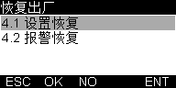
按Enter键确认，则仪表所有的参数设置将恢复默认值
菜单4.2 报警恢复
按Enter键确认后，仪表的报警信息将清零

六. 校正
本机的校正是通过电极系数来校正，进入2.2系数菜单，选择电极的电极系数如（1.0系数），将电极浸入已知的校正液中（如1413us/cm）。

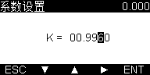
通过 / / 按键来调节电极系数的大小（如将系数调整为0.996）按Enter键确认，使测量值与实际校正液示数大小一致则即可完成校正

默认出厂设置
菜单名称 | 设置范围 | 出厂默认值
测量单位 | us/cm / MΩ.cm | us/cm
数字滤波 | 低点/中点/高点 | 低点
电极系数 | 0.0010-10.00 | 0.10
温度补偿 | PTC/NTC/手动 | 手动
手动温补值 | 0.0 ～ 100.0 ℃ | 25.0 ℃
高报触发值 | 0.00 ～ 20.00 us/cm | 15.00 us/cm
高报迟滞值 | 0.00 ～ 20.00 us/cm | 1.00 us/cm
低报触发值 | 0.00 ～ 20.00 us/cm | 5.00 us/cm
低报迟滞值 | 0.00 ～ 20.00 us/cm | 1.00 us/cm
4mA对应值 | 0.00 ～ 20.00 us/cm | 0 us/cm
20mA对应值 | 0.00～ 20.00 p us/cm | 20.00 us/cm
用户密码 | 0 ～ 9999 | 0000（6666为通用密码）
背光 | 30秒~常亮 | 30秒
报警声讯 | 开启/关闭 | 开启

八. 故障判断及排除

现象 | 可能因素 | 排除方法
1．仪表无显示 | A．电源没接通  B．仪表故障 | A．检查（01）（03）之间有无220V电压  B．请专业人员维修，
2．显示不稳定 | A．电极接线有误  B．管路中有气泡  C．水质不稳定  D．电源有强干扰 | A．检查电缆线有无接错  B．整改管路或另选测量点  C．用稳定水源排除仪表原因  D．视原因对电源采取措施
3．读数误差大 | A．常数设置有误  B．电极常数发生改变  C．测点流速太急或死水 | A．重新设置常数  B．更换新电极  C．将电极安装于流速较缓处
4．电极脱水后仪表指示有数值 | A．电极透水或电缆绝缘性能下降  B．电极间有异物  C．接线端子受潮 | A．更换新电极  B．C．从查明原因针对处理
5．报警有讯响继电器不动作 | A．继电器有响动，触点不切换位置  B．继电器无响动 | A．更换继电器（触点烧蚀）  B．电路故障，返厂维修

